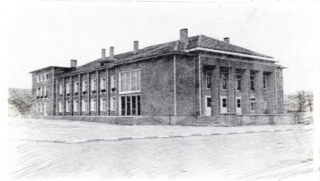 Народно Читалище „Образование-1898г.”
с.Арчар, ул.Райна Княгиня №1, общ.Димово, e-mail : nch_obrazovanie_1898g@abv.bg

Списък на управителните органи на НЧ „Образование 1898”
Настоятелство

- Виолета Цветанова Веселинова – председател
- Олга Георгиева Владимирова – член
- Красимира Димитрова Милева – член
- Ганка Игнатова Илиева – член
- Анка Николова Цветкова - член

Проверителна комисия

- Мариела Георгиева Георгиева
- Веселинка Евгениева Николова
- Росен Николов Илиев

